Retroalimentación Asignatura Historia Kinder
La presente retroalimentación tiene como objetivo fortalecer los contenidos trabajados en el power point de historia, subido a la página de nuestro establecimiento el día Lunes 29 de junio de 2020

Para comenzar, primero deben observar video que aparece en la agenda semanal, luego se sugiere revisar el material (Power point) desde un computador y no en celular, ya que esto permite tener un panorama de mayor tamaño y mejor audio para su hijo e hija

- Medios tecnológicos de difícil acceso
Son aquellos que están hechos de sistemas eléctricos, funcionan, a través de la energía eléctrica generan movimiento, luz o calor. Entre sus componentes básicos se encuentran una fuente de energía, la corriente eléctrica; conductores, usualmente cables; y un receptor o actuador eléctrico.

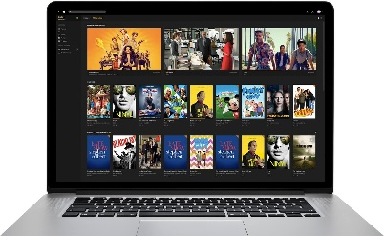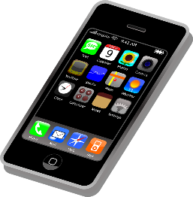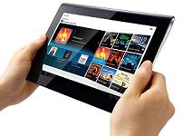

- Medios tecnológicos de fácil acceso
Son aquellos objetos orientados a la facilitación o disminución del trabajo humano; cuando hablemos de un sistema tecnológico, de fácil acceso nos estamos refiriendo a un conjunto de componentes y variables que no necesitan energía eléctrica para su funcionamiento.
En este ítem los estudiantes tendrán que recordar lo aprendido en el video explicativo, es importante que los padres realicen preguntas alusivas al tema tratado a modo de retroalimentación de contenidos, ejemplos de preguntas ¿Qué recuerdas de los medios tecnológicos de fácil acceso? ¿Por qué el ser humano crea objetos tecnológicos? ¿Cuál fue el tema de la clase de hoy?, etc. Luego de estos podrán responder las preguntas que aparecen en el juego interactivo.
No olvides confeccionar un medio tecnológico con material de desecho.
